**Manual de Instalación del Aplicativo Web**

Hernán Torres Rodríguez

María Fernanda Tovar Moreno

Santiago Ocampo Sandoval

Saraluz Castillo Méndez

Sofia Carolina Alandete Flórez



Versión: 01

Tabla de contenido

1. Introducción 1

2. Requisitos para la instalación del aplicativo 1

3. Instalación 1

4. Configuración de uso 5

5. Problemas frecuentes 14

# Introducción

Este manual está dirigido al personal técnico responsable de instalar y configurar el aplicativo web, por medio de, un conjunto de pasos a realizar con base a los requerimientos necesarios para la óptima funcionalidad del sistema.

# Requisitos para la instalación del aplicativo

1. **Hardware**

|  |  |
| --- | --- |
| Tipo de sistema | x64-based PC |
| Procesador | Intel® Core™ i3-125G4 CPU @ 3.7 GHz, 4 núcleos |
| Memoria RAM | 8 GB |
| Disco duro SSD | 256 GB |

1. **Software**

El aplicativo web requiere del paquete de software libre "XAMPP", ya que, proporciona el software de servidor web Apache y el software de base de datos MySQL para la correcta ejecución de cada módulo del sistema de información Arca.

# Instalación

Para instalar XAMPP, se debe ingresar a la página de “Apache Friends”. Por lo tanto, como primer paso, realice lo siguiente:

1. Abra el navegador de su preferencia.
2. En el motor de búsqueda, digite “Apache Friends” o “XAMPP” y de clic en la primera opción.

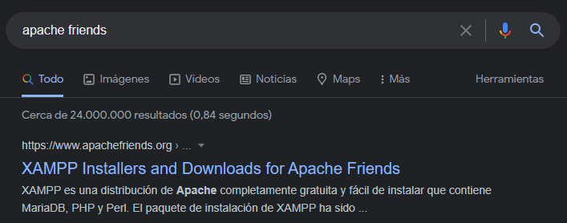

Después, en el menú que dispone dicha página busque el apartado “Descargar”.

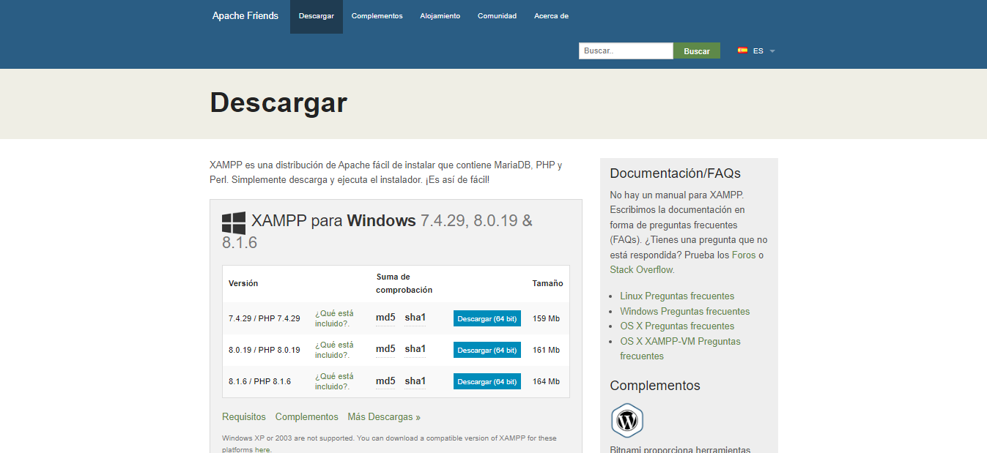

Teniendo en cuenta el sistema operativo (Windows, Linux o OS X) que posee su dispositivo, busque la opción correspondiente y de clic en el botón azul de “Descargar (64 bit)” en la versión más reciente de XAMPP.



Al momento de finalizar la descarga, abra el archivo ejecutable de XAMPP.

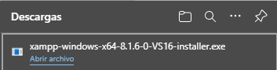

A continuación, el ejecutable de dicho programa mostrará una ventana de bienvenida. En la misma, de clic en “Next”.

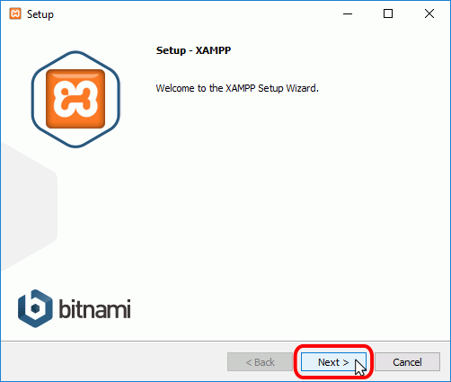

Después, seleccione los siguientes componentes de software:

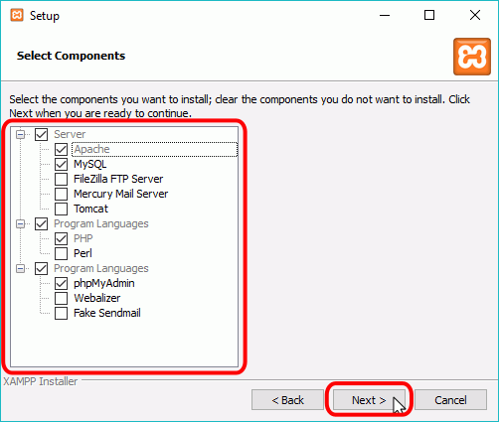

1. En el apartado de “Server” de clic en la casilla de “Apache” y “MySQL”.
2. En “Program Languages”, seleccione “PHP” y “phpMyAdmin”.

Por último, de clic en “Next”.

Cabe destacar, es importante que los servicios elegidos sean iguales a los que se han presentado en la imagen como guía de la página tres (3), dado que, son requeridos para el uso del aplicativo web.

Por otro lado, el siguiente paso de instalación, es seleccionar la ruta de instalación donde se almacenará la información de la herramienta XAMPP. Cabe resaltar, se puede dejar la recomendación del disco local “C”.

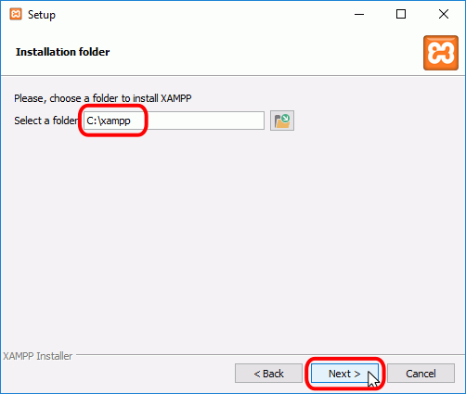

Luego, el instalador presentará una ventana por sí desea conocer acerca de Bitnami. En el caso de que la respuesta sea afirmativa, marque la casilla presentada por el ejecutable y de clic en “Next”. En caso contrario, de clic en “Next” y continúe con el proceso.

Por último, el instalador de XAMPP, informa que está listo para iniciar con la instalación en el dispositivo. Por lo tanto, de clic en “Next” y dicho programa comenzará a instalarse con las especificaciones indicadas con anterioridad.

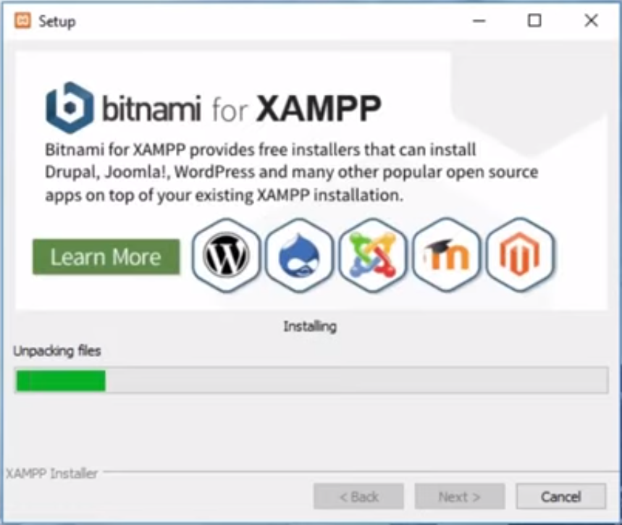

Al finalizar la instalación de XAMPP, se despliega un cuadro de diálogo que solicita acceso a “Apache”. Por esta razón, seleccione la casilla que considere pertinente con base a las redes y de clic en “Permitir acceso”.

Finalmente, se habrá instalado correctamente el software de XAMPP.

# Configuración de uso

Para dar inicio a la configuración del aplicativo web, Arca, se debe realizar de manera secuencial los siguientes pasos:

1. Ingresar al repositorio de Arca en GitHub para descargar el desarrollo del aplicativo, por medio de, el siguiente hipervínculo: <https://github.com/HernanTo/arca>
2. Dar clic en el botón “Code” y seleccionar la opción “Download ZIP”.

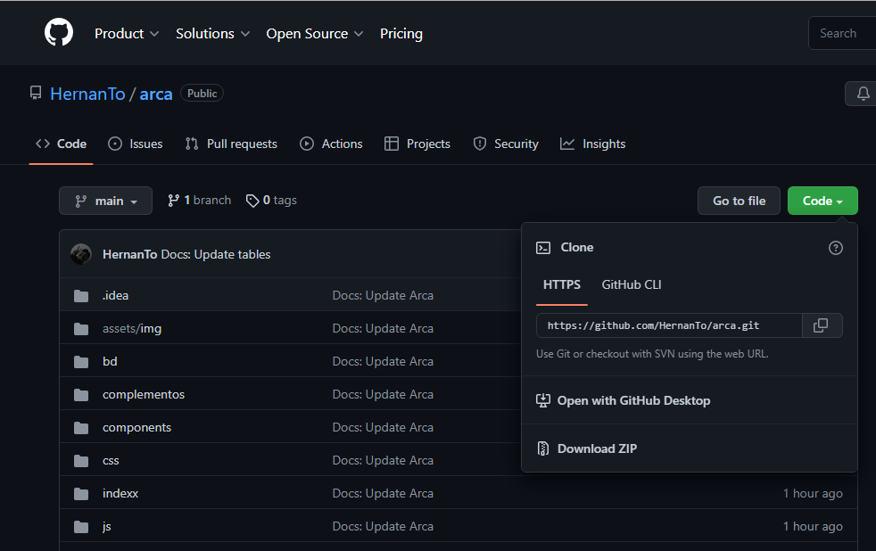

1. Al finalizar la descarga, seleccione el archivo zip y utilice el comando “Ctrl + X” o de clic derecho en el mismo y seleccione la opción de “Cortar”.

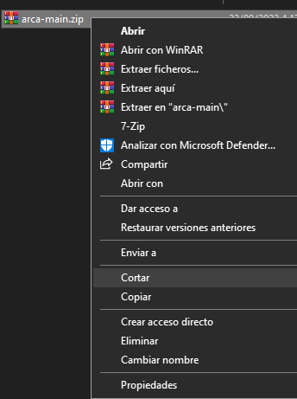

1. Ubique la carpeta de instalación del programa XAMPP.

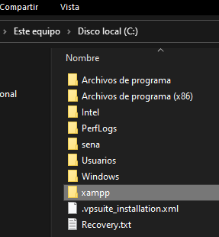

1. Ingrese a la carpeta “xampp” y busque la carpeta “htdocs”.

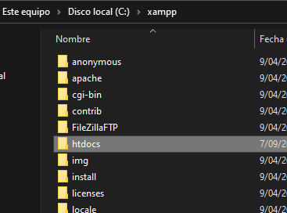

1. Guarde el archivo zip mediante el comando “Ctrl + V” o de clic derecho en un espacio de la carpeta y seleccione la opción de “Pegar”.

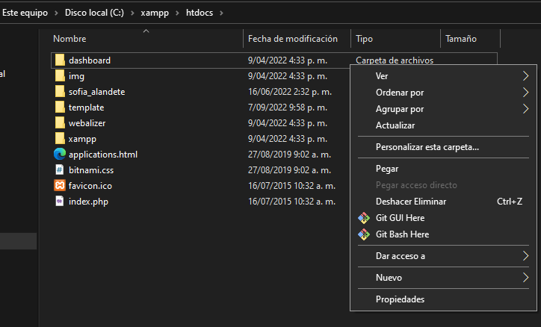

1. Seleccione el archivo zip y de clic derecho en el mismo y elija la opción de “Extraer aquí”.

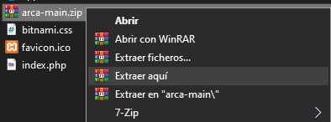

1. Seleccione la carpeta “arca-main”, de clic derecho en la misma y seleccione la opción de “Cambiar nombre”.

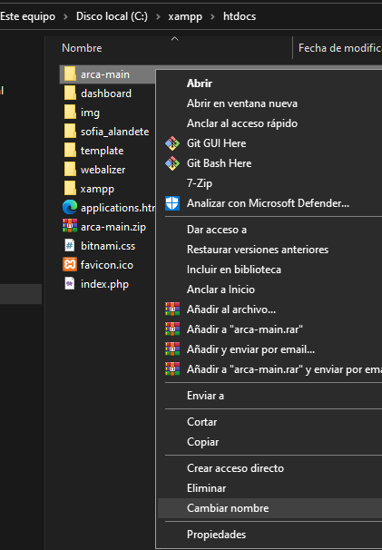

1. Digite “arca”.

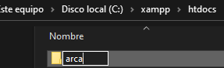

1. Abrir el programa “XAMPP Control Panel”.

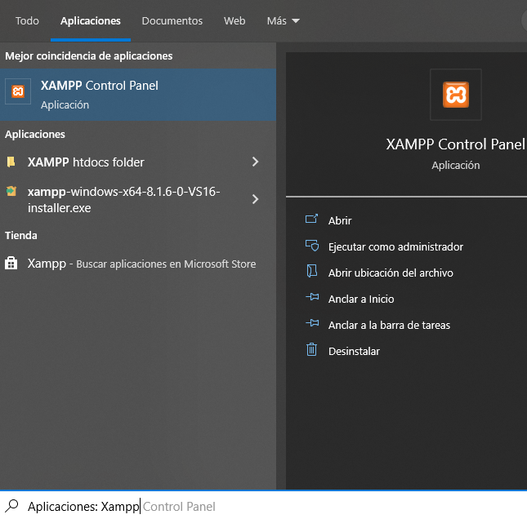

1. Activar el servicio de “Apache” y “MySQL”, por medio de, el botón de “Start”.

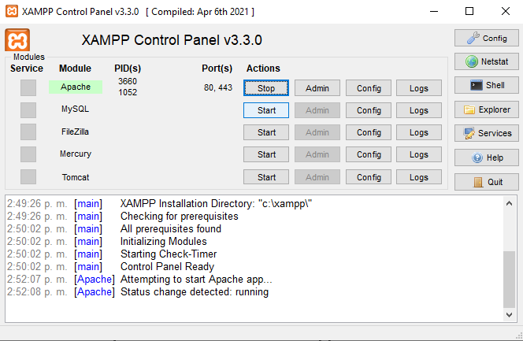

Al momento de activar el servicio, el nombre del módulo seleccionado adquiere un resaltado de color verde.

1. Dar clic en el botón de “Admin” del servicio “MySQL”.

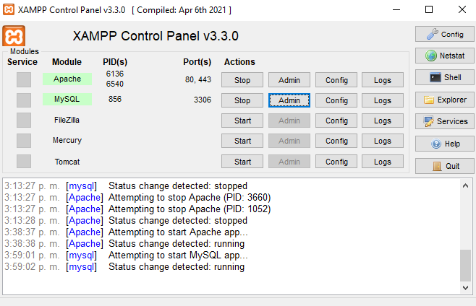

1. En la interfaz de phpMyAdmin, identificar las herramientas del costado izquierdo y dar clic en “Nueva”.

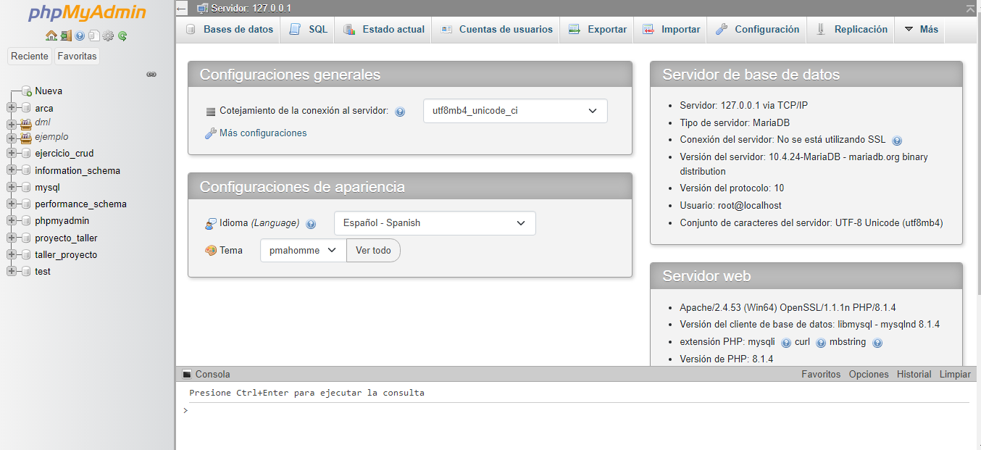

1. Digitar “arca” en el campo vacío que indica “Nombre de la base de datos” y seleccionar la opción “utf8mb4_general_ci”.

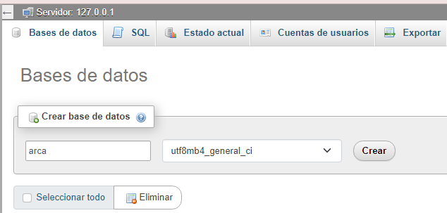

1. Dar clic en “Crear”.



1. Identifique las bases de datos del costado izquierdo y dar clic en “arca”.

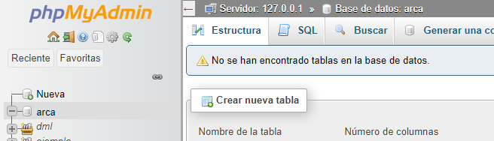

1. Identifique en el menú el apartado de “Importar” y de clic en el mismo.



1. De clic en el botón “Elegir archivo” e ingrese a la carpeta del programa de “xampp”, busque la carpeta “htdocs” y entre a la carpeta “arca”.

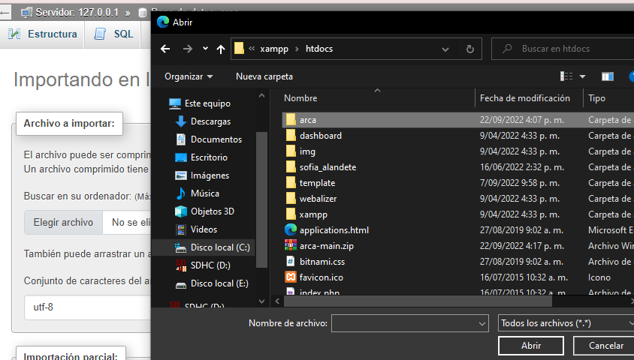

1. Ingrese a la carpeta “bd”, seleccione el archivo “arca.sql” y de clic en el botón de “abrir”.

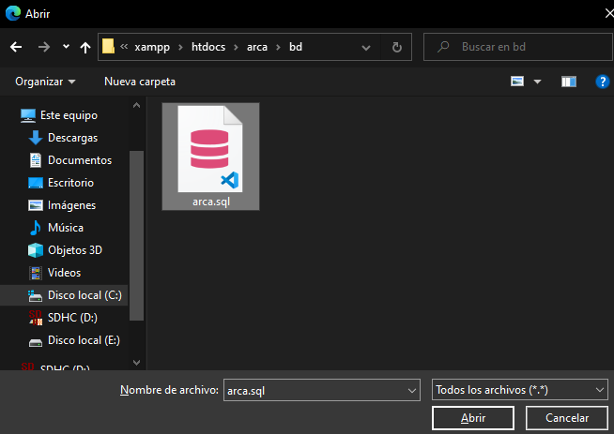

1. Al finalizar la subida del archivo, busque el botón de “Importar”.

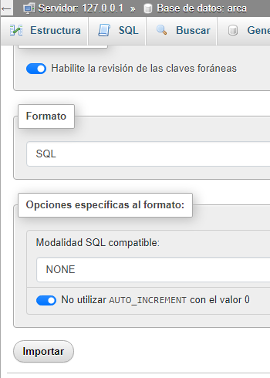

Finalmente, se ha configurado de forma exitosa el aplicativo web. Por lo tanto, Arca, se encuentra disponible para su uso de forma local. Para acceder al sistema, se siguen los siguientes pasos:

1. Abra el navegador de su preferencia.
2. En la barra de la URL, digite la siguiente ruta: localhost/arca.

La ruta especificada con anterioridad, lo dirige al índex del aplicativo web. Por lo tanto, presenta lo siguiente:



# Problemas frecuentes

1. **Puertos de XAMPP**

Un error muy común con el software de XAMPP, está relacionado con el uso de algunos puertos en específicos, dado que, hay aplicaciones instaladas con anterioridad en el dispositivo que hacen uso del mismo. Por lo tanto, para dar solución a esta problemática, realice los siguientes pasos teniendo en cuenta el servicio que presenta la falla:

* Apache.

1. Abrir el programa “XAMPP Control Panel”.
2. Buscar y dar clic en el botón de “Config”.

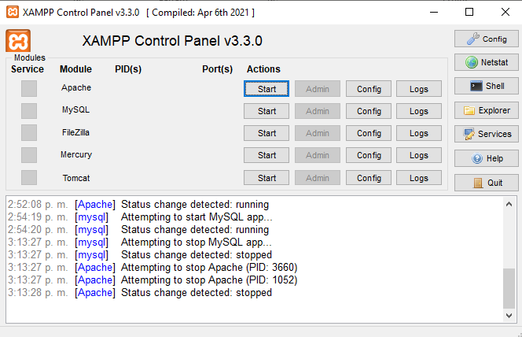

1. En la nueva ventana, buscar y dar clic en “Service and Port Settings”.

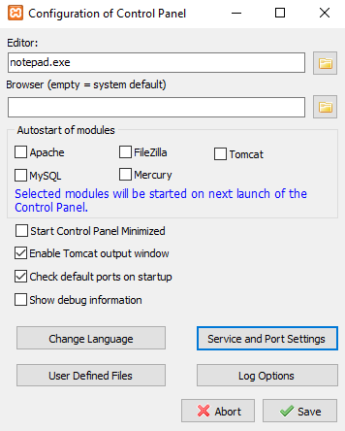

1. Seleccione el servicio “Apache” y anote en algún lugar el número que aparece en el apartado de “Main Port”.

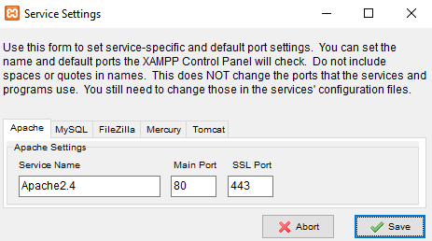

1. En el apartado de “Main Port”, modificar por algunos de los siguientes puertos:
   1. 80.
   2. 8081.
   3. 8084.
   4. 8080.



1. Dar clic en “Save” en la ventana de “Service Settings” y en “Configuration of Control Panel”.

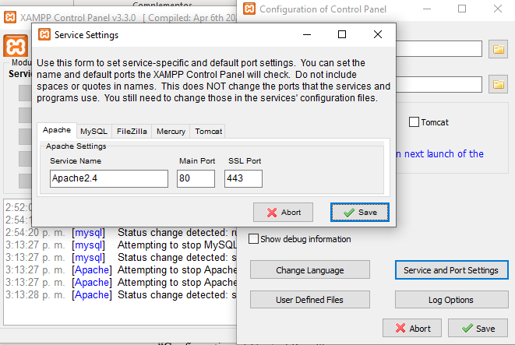

1. En el servicio de “Apache”, dar clic en el botón de “Config” y seleccionar la opción “Apache (httpd.conf)”.

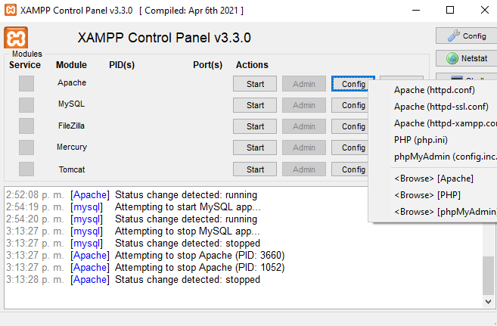

1. En la ventada del bloc de notas, utilice el comando “Ctrl + B” o identifique el apartado de “Edición” y de clic en la opción de “Buscar”.

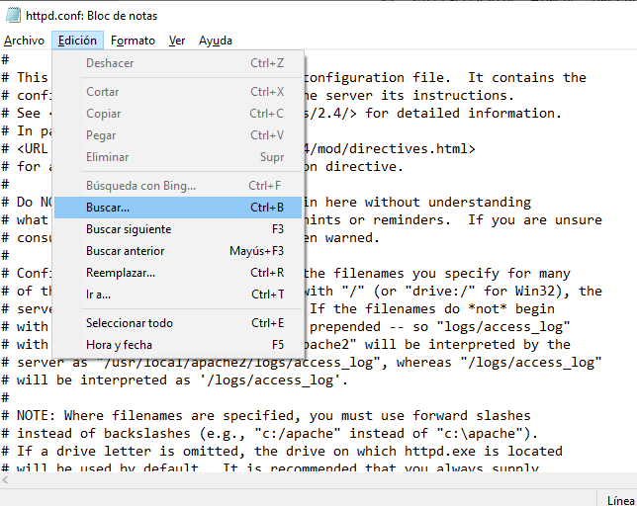

1. Digite el número anotado en el cuarto (IV) paso y de clic en “Buscar siguiente”.

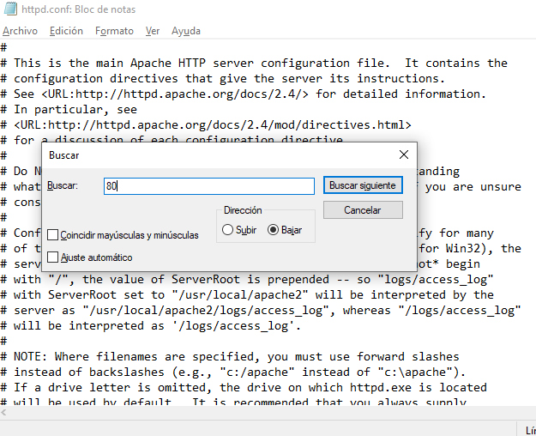

1. En cada coincidencia con el número anotado, cambiar dicho número por el número colocado en el apartado del “Main Port” del quinto (5) paso.
2. Por último, guarde los cambios del bloc de notas, por medio de, el comando “Ctrl + G” o identifique el apartado de “Archivo” y de clic en la opción de “Guardar”.

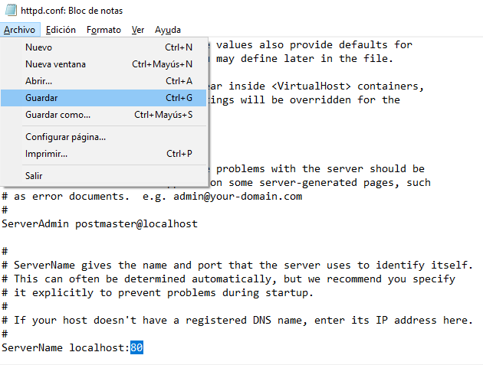

Finalmente, el problema se ha solucionado. Por lo tanto, active el servicio de “Apache” mediante el botón de “Start”. Cabe destacar, al hacer uso del servicio, en la barra de la URL aparecerá en el primer lugar de la ruta “localhost”, en esta debe agregar dos puntos y digitar el número del puerto que ha configurado. Por ejemplo: “localhost**:8081**/dashboard”.

* MySQL.

1. Abrir el programa “XAMPP Control Panel”.
2. Buscar y dar clic en el botón de “Config”.



1. En la nueva ventana, buscar y dar clic en “Service and Port Settings”.



1. Seleccione el servicio “MySQL” y anote en algún lugar el número que aparece en el apartado de “Main Port”.

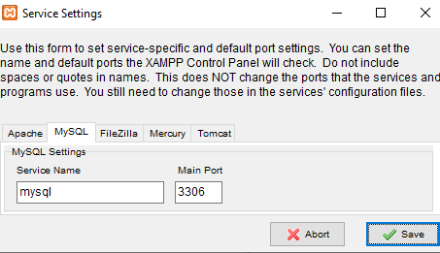

1. En el apartado de “Main Port”, modificar por algunos de los siguientes puertos:
   1. 3306.
   2. 3307.
   3. 3308.
   4. 3310.



1. Dar clic en “Save” en la ventana de “Service Settings” y en “Configuration of Control Panel”.

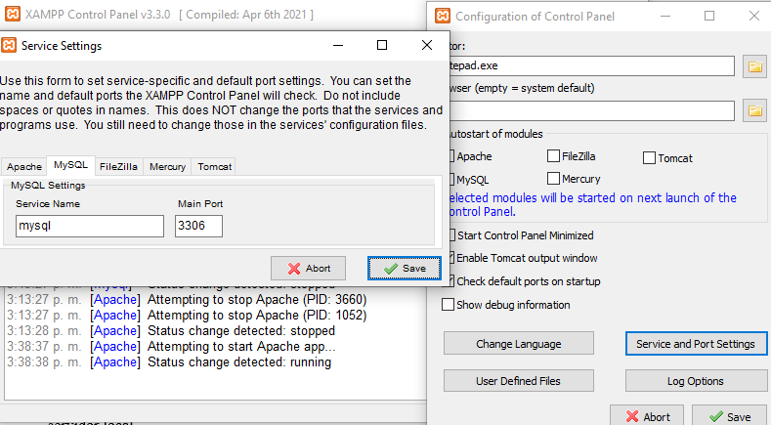

1. En el servicio de “MySQL”, dar clic en el botón de “Config” y seleccionar la opción “my.ini”.

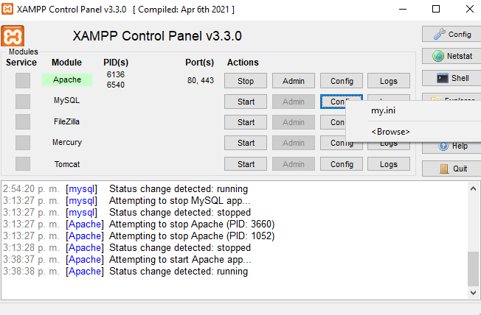

1. En la ventada del bloc de notas, utilice el comando “Ctrl + B” o identifique el apartado de “Edición” y de clic en la opción de “Buscar”.

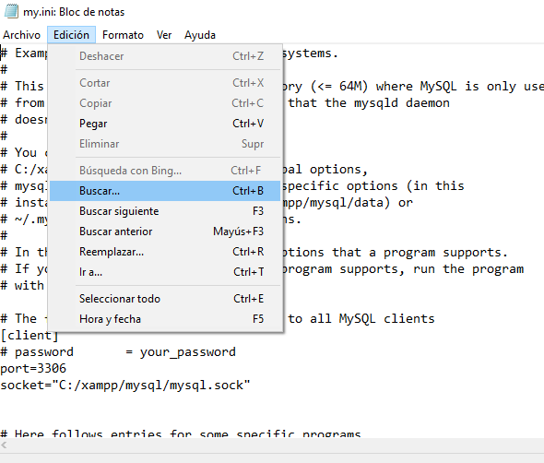

1. Digite el número anotado en el cuarto (IV) paso y de clic en “Buscar siguiente”.

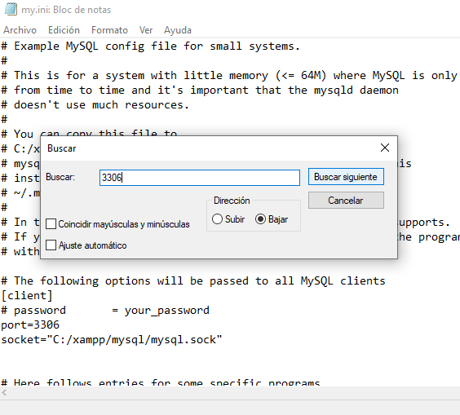

1. En cada coincidencia con el número anotado, cambiar dicho número por el número colocado en el apartado del “Main Port” del quinto (5) paso.
2. Por último, guarde los cambios del bloc de notas, por medio de, el comando “Ctrl + G” o identifique el apartado de “Archivo” y de clic en la opción de “Guardar”.

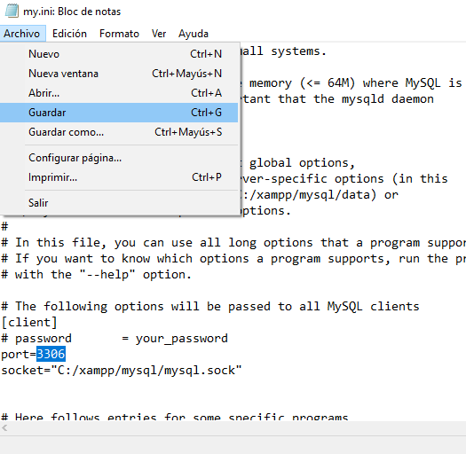

Finalmente, el problema se ha solucionado. Por lo tanto, active el servicio de “MySQL” mediante el botón de “Start”.